2023-2024学年高二年级上学期高频考题期末地理测试卷（一）
（广东专用）

第Ⅰ卷
一、选择题（本大题共16小题，每小题3分，共48分；请从每小题给出的四个选项中选出正确的一项）
2023年6月15日北京时间9时，杭州良渚古城遗址公园（约30°N）举行亚运会圣火采集仪式，采用凹面镜反射并聚焦阳光的方式点燃火炬，该凹面镜朝向正南方。下图为点火完成后的场景。据此完成下面小题。
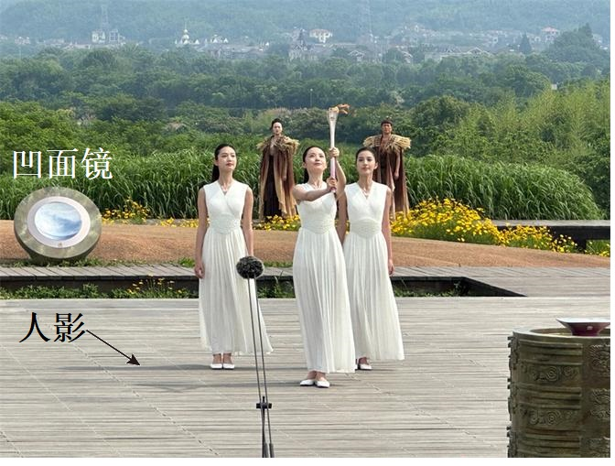
1．采集时为了能快速点燃圣火，火炬头放置的最佳朝向的（ ）
A．中心偏北 B．中心偏南
C．中心偏西 D．中心偏东
2．若在该日正午采集圣火，则凹面镜与地面的夹角最好应为几度（ ）
A．8.3° B．6.5°
C．53.5° D．30°
〖答 案〗1．C 2．A
〖解 析〗1．材料信息表明，采集圣火的时间为北京时间9时，与杭州良渚地方时基本一致，则此时太阳处于南偏东方向，而凹面镜朝向正南方，则凹面镜聚焦的阳光偏西，C正确，D错误；凹面镜聚焦的阳光偏离正南正北方位，AB错误。故选C。
2．若在该日正午采集圣火，则凹面镜与地面的夹角与当日的正午太阳高度角互余，太阳直射点每月移动约7.8个纬度，6月15日距离夏至日大约7日，四分之一个月，距离北回归线大约1.95个纬度，太阳直射23.5-1.95≈21.55°N，H=90°-（30°-21.55°）=81.55°，因此，凹面镜与地面的夹角应为90°-81.55°=8.45°，与A选项最接近，A正确，BCD错误。故选A。
下图为某区域地质结构示意图，地层O3、S1、S2、S3、D、C依次由老到新。据此完成下面小题。
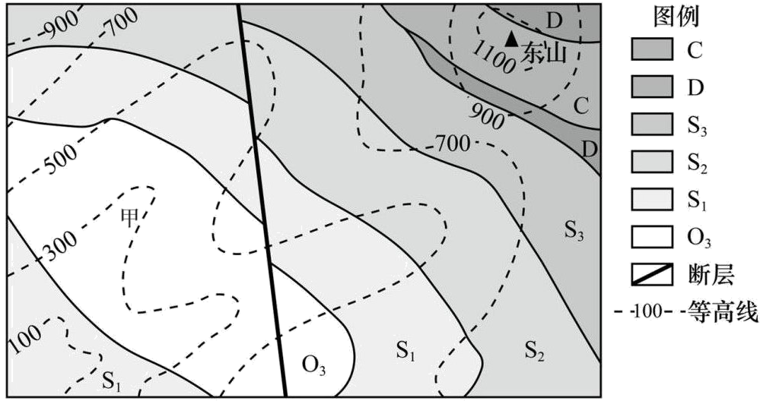
3．甲地构造地貌为（ ）
A．背斜山 B．背斜谷
C．向斜山 D．向斜谷
4．东山的形成是由于（ ）
A．岩层水平挤压隆起 B．岩层断裂抬升
C．岩层抗蚀能力差异 D．岩浆喷发冷凝
〖答 案〗3．B 4．C
〖解 析〗3．根据图中等高线图可知，甲处等高线向高处凸出，结合所学知识等高线图中“凸高为谷”，因此甲地地形为山谷；同时结合图中地层分布，O3、S1、S2、S3、D、C依次由老到新，因此，甲处地层为中间老两侧新，为背斜地质构造，B正确，ACD错误。故选B。
4．根据图中信息可知，东山所在地区的C地层较南北两侧的D地层形成较晚，即东山所在地区的地层为中间新两侧老，说明该地岩层由于水平挤压作用下向下弯曲，形成了向斜构造，但地层没有明显的断裂错位，AB错误；东山所在地层因两翼岩层的挤压，硬度较大，不易遭受外力侵蚀而被保留，形成山地，C正确；图中未有看出该地有岩浆喷发活动，D错误。故选C。
基座型阶地是由河流强烈下切所形成。阶地形成时，河流下切超过了老河谷谷底而达到并出露基岩，所形成阶地以上部是河流沉积物、下部是基岩为组合特征。下图为海河二级支流大石河河谷横断面示意图。完成下面小题。
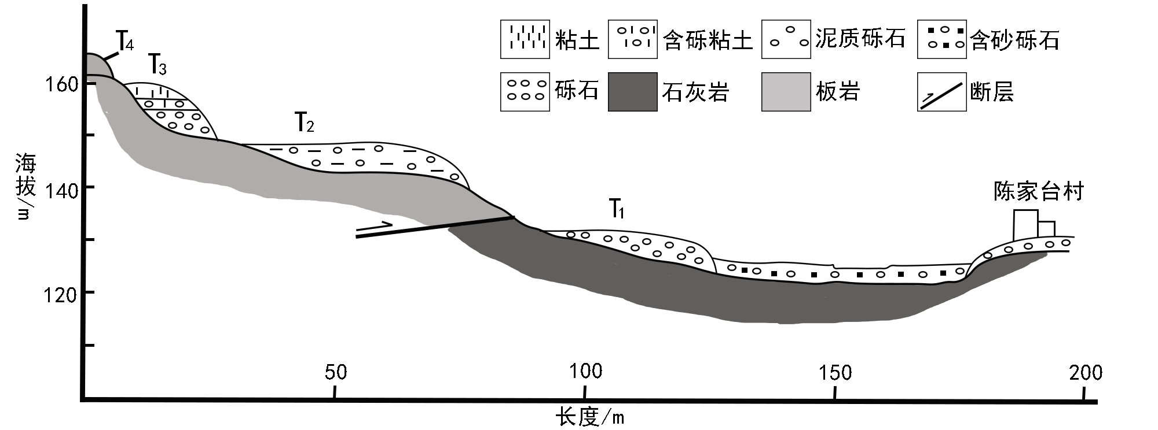
5．T₁～T₄阶地中为基座型阶地的数量有（ ）
A．1个 B．2个
C．3个 D．4个
6．T₃沉积物形成时期（ ）
A．地壳持续抬升 B．流速逐渐减缓
C．气候逐渐变干 D．断层活动须繁
〖答 案〗5．C 6．B
〖解 析〗5．根据材料信息可知，基座型阶地是由河流强烈下切所形成。阶地形成时，河流下切超过了老河谷谷底而达到并出露基岩，所形成阶地以上部是河流沉积物、下部是基岩为组合特征。结合图中信息可以看出，T₁，T₂和T₃符合该阶地的描述特征，因此C正确，排除ABD。故选C。
6．根据图中信息可知，T₃沉积物的形成过程中，底部先是形成大量的砾石，然后逐渐演变为含砾的粘土到粘土过程，沉积物的颗粒物在逐渐减小，河流流速在不断减慢，携带能力减弱，B正确；沉积物沉积过程中，地壳一般较为稳定，排除A；由图无法判断沉积物形成过程中的气候变化，读图可知，该地没有明显的断层活动，排除CD。故选B。
乌蒙山呈东北—西南走向，高耸于滇东北和黔西北高原，会泽地处乌蒙山主峰地段。昆明准静止锋通常在滇中昆明与黔中贵阳之间摆动。下图示意某年1月10日—2月16日贵阳（106.7°E，26.6°N）、会泽（103.3°E，26.4°N）、昆明（102.7°E，25°N）3站地面气温变化。据此完成下面小题。
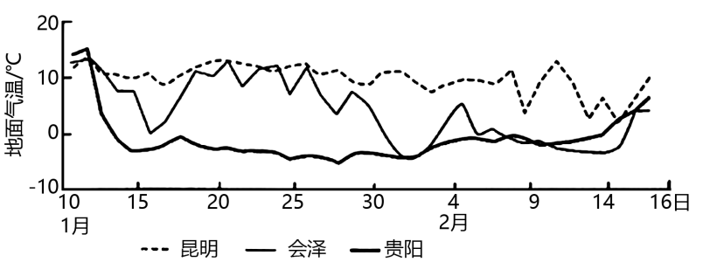
7．图示期间，昆明准静止锋移动方向为（ ）
A．昆明—会泽—贵阳 B．贵阳—昆明—会泽
C．贵阳—会泽—昆明 D．会泽—贵阳—昆明
8．为减少天气对越冬农作物的经济损失，会泽县农民可采取（ ）
①覆盖地膜②增施化肥③适时冬灌④间作套种
A．①③ B．②④
C．①② D．③④
〖答 案〗7．C 8．A
〖解 析〗
7．准静止锋过境时会带来阴雨天气，导致气温下降。读图可知，图示时段内三地均经历了温度下降的过程，贵阳在1月10日至15日之间经历降温，会泽在1月15日至20日以及1月30日至2月4日经历了两次降温过程，昆明在2月14日左右经历了降温过程，可判断昆明准静止锋的移动方向为贵阳—会泽—昆明，C正确，ABD错误，故选C。
8．由图可知，受昆明准静止锋的影响，会泽会出现低温天气，即影响会泽越冬作物的天气主要是低温冻害。覆盖地膜可以减少地表热量的散失，保护农作物免受低温冻害的影响，①正确；增施化肥能够提高土壤肥力，提高农作物产量，不能抵御低温冻害，②错误；适时冬灌可以延缓降温速度，保护越冬作物，③正确；间作套种可以有效利用农时与耕地，不能防治低温冻害，④错误。A正确，BCD错误。故选A。
鄂尔多斯盆地北部为沙漠高原，地表波状起伏，地下水主要来自大气降水。该地地下含水层水平和垂直方向渗透系数存在差异，导致地下水垂直向下流动受限，而水平流动占据优势，以地下水垂直向下流动较少的部位为边界，划分并形成局部、中间和区域多级嵌套的地下水流动系统。如图是鄂尔多斯盆地北部地下水流动系统示意图。据此完成下面小题。
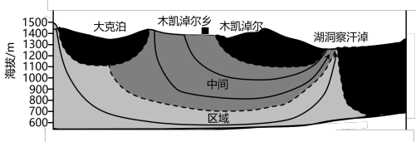
9．推测划分不同级别地下水流动系统的主要依据是（ ）
A．分水岭位置 B．隔水层位置
C．地下水来源 D．地下水流向
10．木凯淖尔乡居民若想获得优质稳定的地下水源，需开挖的水井深度是（ ）
A．100m B．350m
C．700m D．1400m
〖答 案〗9．C 10．C
〖解 析〗9．三个级别水流系统是嵌套关系，区域级可以接受所有垂直向下流动的水流，中间级接受局部级和地表向下渗流的水流，局部级只接受地表向下渗流的水流，故地下水的来源是其主要划分依据，C正确；该系统以地下水垂直向下流动较少的部位为边界，与地表分水岭关系较小，A错误；图示地区地下有含水层，缺少隔水层，B错误；地下水的流向有水平流动和垂直向下流动，不是其主要划分依据，D错误。故选C。
10．从地下水埋藏深度来看，该地自地表向下700m的位置属于区域级地下水汇流层，地下水分布范围广，稳定性最好，受地表污染物影响最少，C正确，A、B、D错误。故选C。

研究发现德雷克海峡的海冰进退对全球气候变化有重大影响，海冰的多少与厄尔尼诺现象存在明显的相关性。冰退（海冰较常年减少）会导致海峡水流通量增加，北上水流减少。冰进则相反。据此完成下面小题。
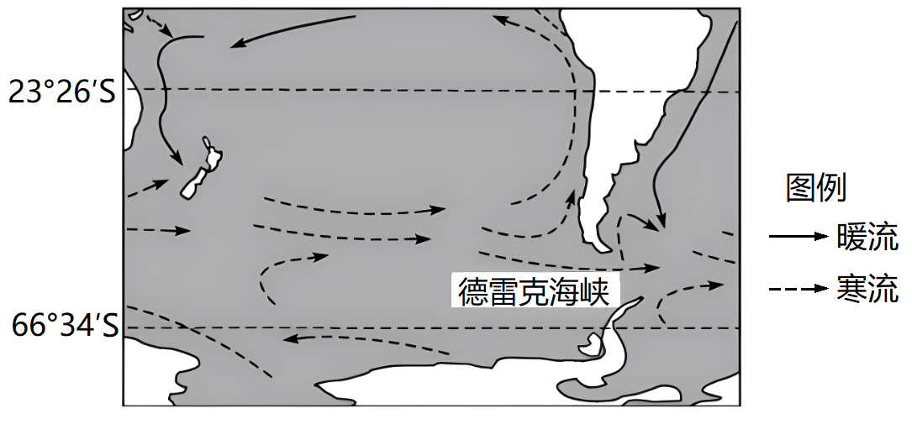
11．南极大陆附近海域的海冰面积9月达到最大，2月达到最小，据此可推断（ ）
A．海水结冰速度9月最快，2月最慢 B．海水融冰速度总体上比结冰速度快
C．海水融冰速度9月最快，2月最慢 D．海水结冰速度总体上比融冰速度快
12．德雷克海峡发生冰退时，短期内将导致（ ）
A．赤道向南极输送的热量增加 B．澳大利亚东岸暖流势力增强
C．赤道附近海域东西温差缩小 D．南美大陆西岸地区降水减少
13．德雷克海峡的海冰大幅度增大的年份，下列现象说法错误的是（ ）
A．赤道太平洋东侧沿岸地区干旱加剧 B．赤道太平洋东西两侧海区温差增强
C．中国迎来寒冬 D．南太平洋高低纬度间热量交换减弱
〖答 案〗11．B 12．C 13．D
〖解 析〗11．海冰面积大小是一个逐渐累积的过程。南极大陆附近海域的海冰面积在9月达到最大，2月最小，说明海冰面积逐渐变大并在9月份达到最大值，9月份后逐渐变小并在次年2月份达到最小值；但不能说明9月、2月结冰速度、融冰速度为极值，AC错误。9月份海冰面积最大，2月份海冰面积最小，说明从9月份到次年2月份为融冰期，耗时约5个月；而结冰期为2-9月，时长约7个月。所以海水融冰速度总体上比结冰速度快，海水结冰速度总体上比融冰速度慢，B正确、D错误。故选B。
12．德雷克海峡发生冰退时会导致德雷克海峡水流通量增加，海峡西侧水位降低，北上水流减弱，则秘鲁寒流势力减弱，导致赤道附近海域东西温差变小，C正确；赤道与南极地区的热量交换减弱，A错误；东澳大利亚暖流减弱，沿岸地区降水减少，B错误；秘鲁寒流减弱，南美洲大陆西岸地区降水量增加，D错误。故选C。

13．德雷克海峡的海冰大幅度增加的年份，冰进导致德雷克海峡水流通量减少，水位上升，使秘鲁寒流变强，使东太平洋表面海水变冷，增强沃克环流，引发拉尼娜现象，拉尼娜现象发生时，太平洋东部水温异常降低，太平洋西部水温异常增温，因此赤道太平洋东侧沿岸地区降水少，A选项说法正确不符合题意；赤道太平洋东西两侧海区温差变大，B选项说法正确不符合题意；拉尼娜现象发生时，中国冬季冷气团频繁南下，中国往往迎来寒冬，C选项说法正确不符合题意；由于秘鲁寒流和东澳大利亚暖流增强（东南信风增强所致），南太平洋高低纬度间热量交换也随之增强，D选项说法错误符合题意。故选D。
不同植被类型覆盖对土壤水热状况产生深刻的影响。我国某山脉西部有一东西流向的河流流域呈典型V形,地表主要为云杉林和草地覆盖（如左图）。右图示意该流域海拔2900米某研究样地不同植被覆盖下土壤温度日变化,该小流域研究样地云杉林和草地土壤冻结期分别约为280天和130天。据此完成下面小题。
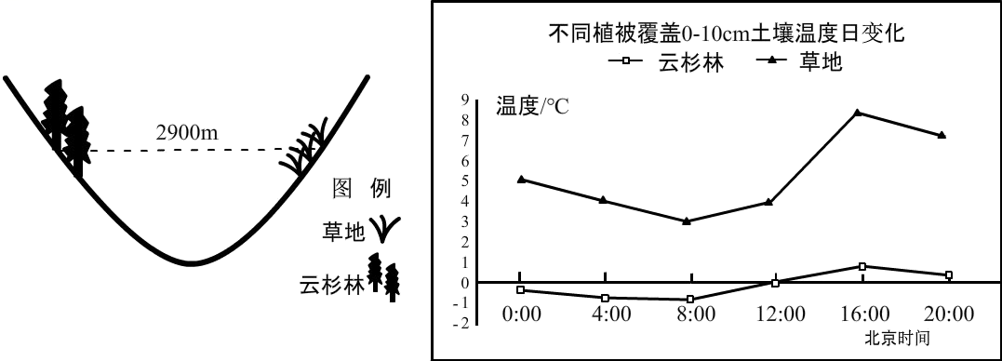
14．影响该研究样地两种不同植被覆盖下土壤温度差异的主要原因是（ ）
A．土壤热传导性的差异 B．地面获得太阳辐射的差异
C．大气保温作用的差异 D．土壤腐殖质含量的差异
15．研究样地草地覆盖土壤的冻结期明显短于云杉林，其最合理的解释是草地位于（ ）
A．迎风坡 B．背风坡
C．阳坡 D．阴坡
16．该山脉最可能位于（ ）
A．黑龙江 B．河南
C．甘肃 D．陕西
〖答 案〗14．B 15．C 16．C
〖解 析〗14．表层土壤温度最直接也是最主要的影响因素就是太阳的辐射，云杉林对太阳辐射有巨大的阻挡作用，这是导致土壤温度云杉林低于草地的主要原因，B正确；两种不同植被土壤热传导性与大气保温作用的差异不大，不是导致土壤温度差异的主要原因，AC错误；土壤腐殖质含量差异不是造成两地土壤温度差异的主要原因，D错误。故选B。
15．冻结日期长短主要与气温有关，草地位于阳坡，气温高，冻结期相对较短，C正确，ABD错误，故选C。

16．从图可知，图中土壤最高温度出现在北京时间16时，当地时间最高温度应为午后14时，也即当地地方时为14时，北京时间为16时，该地比北京时间晚2个小时，经度差为30⁰，即经度约为90⁰E，故可能位于我国西北的甘肃省，C正确，黑龙江经度大约121⁰E～135⁰E之间；河南经度大约110⁰E～116⁰E之间；陕西经度大约在105⁰E～111⁰E之间，ABD错误，故选C。
第Ⅱ卷
二、综合题：本题共3小题，共52分。
17．阅读图文资料，完成下列要求。（16分）
石冰川是含冰的寒冻风化岩屑或冰碛物，在重力和冻融作用下沿着山谷或坡面向下缓慢蠕动的舌状或叶状堆积体。青藏高原内陆的念青唐古拉山脉西段，平均海拔约5500m，是石冰川的发育区（图1），发育规模东南大、西北小。与普通冰川相比，石冰川表面覆盖一层厚0.5—5米的（含岩石碎屑）活动层，不易消融，“储备水源”能力更强。图2示意石冰川内部构造。
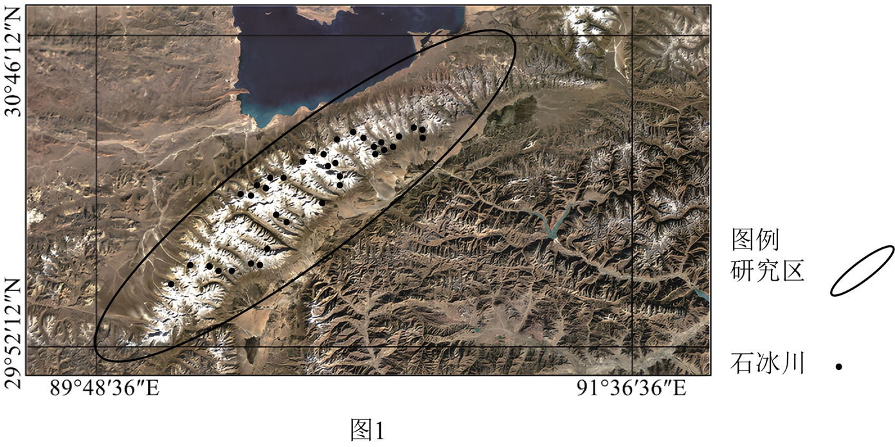
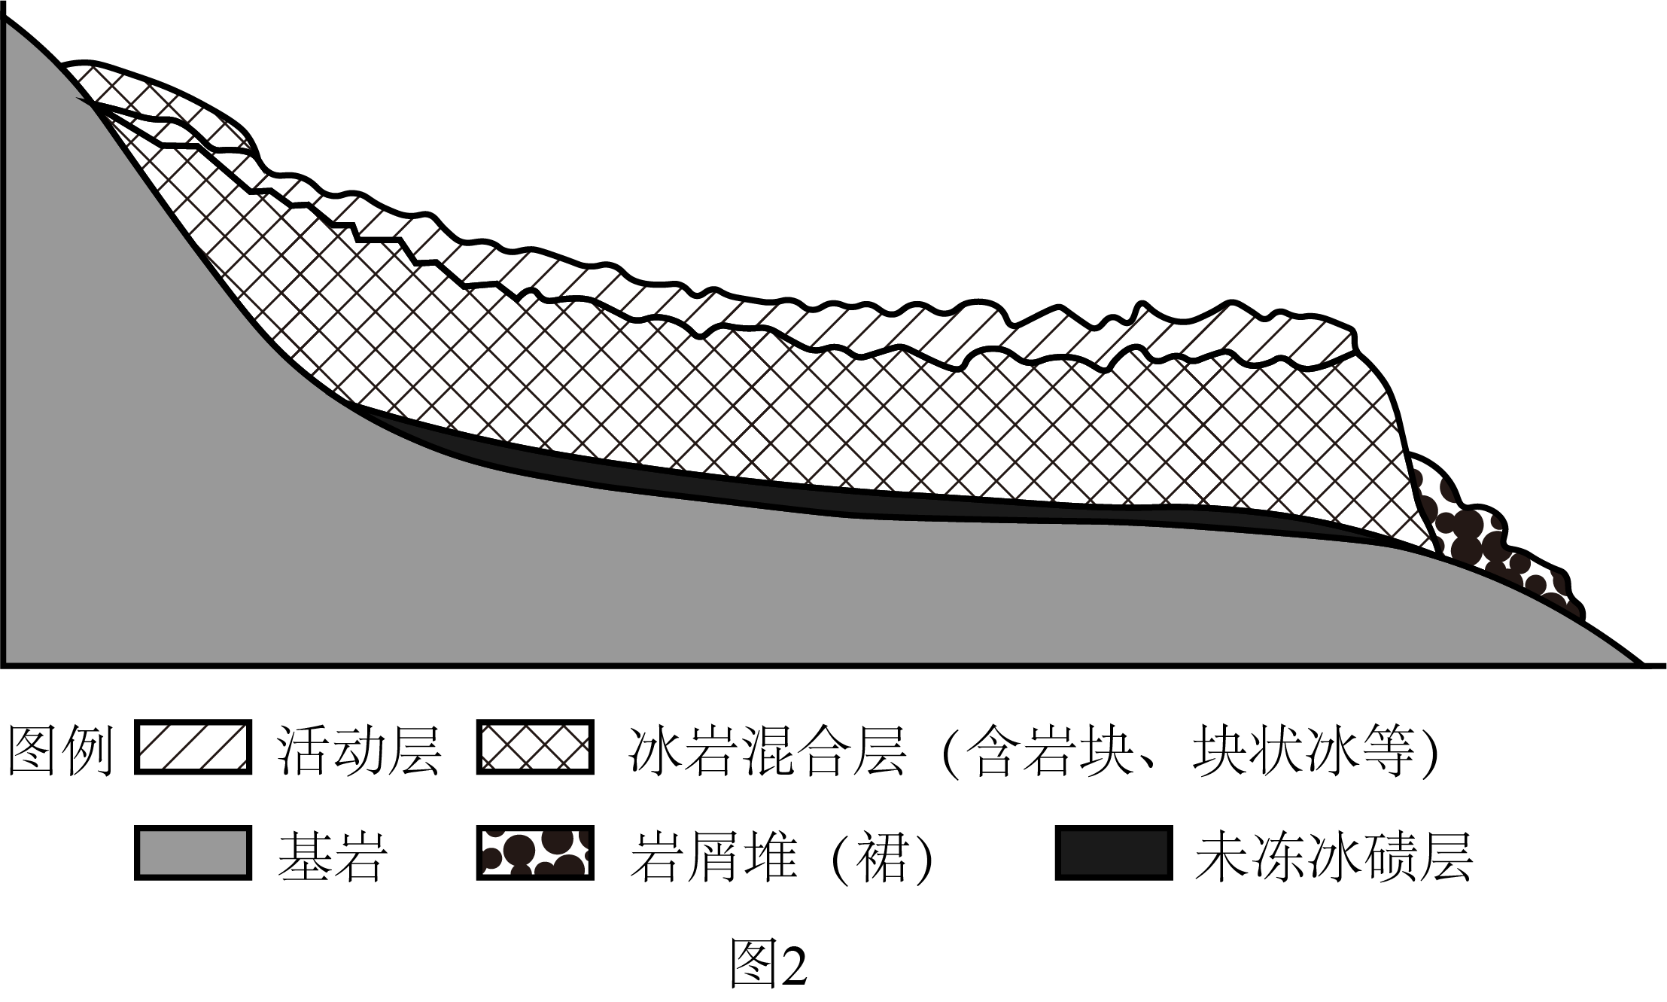
(1)指出石冰川发育的基本条件。（6分）

(2)分析念青唐古拉山脉西段石冰川发育规模东南大、西北小的原因。（6分）

(3)与普通冰川相比，分析石冰川不易消融、“储备水源”能力更强的原因。（4分）
〖答 案〗(1)高山或高纬地区气候寒冷，有充足降水供应，冰川发育；谷壁跌落或冰碛物衍生提供大量石块。有一定落差但不能过于陡峭的坡面(坡缓)。
(2)夏季受印度洋西南季风影响，东南侧迎风坡降水丰富；东南坡为阳坡，受太阳影响，山体表面风化作用强，岩屑物源多。
(3)石冰川表面的岩石碎屑活动层厚度较大，会起到阻热效应(热量向下传递少)，进而抑制冰川消融。
〖解 析〗
（1）石冰川发育的基本条件主要从冰川形成、碎屑物质来源、坡面坡度。高山或高纬地区气候寒冷冰雪不易融化，加之有充足降水供应，随时间推移，冰川发育；高山或高纬度地区冻融风化作用较强，谷壁跌落或冰碛物衍生提供大量石块，结合材料可知，石冰川移动缓慢，说明石冰川有一定落差但不能过于陡峭的坡面(坡缓)。
（2）念青唐古拉山脉西段石冰川发育规模东南大、西北小的原因主要从冰川规模、碎屑物来源角度分析。念青唐古拉山脉东南方，夏季受印度洋西南季风影响，东南侧迎风坡降水丰富，利于冰川发育；东南坡为阳坡，受太阳影响，山体表面风化作用强，岩石破碎，岩屑物源多，使得念青唐古拉山脉西段石冰川发育规模东南大、西北小。
（3）结合图片可知，石冰川表面的岩石碎屑活动层厚度较大，会起到阻热效应，热量交换少，温度变化小，保持低温状态，进而抑制冰川消融，起到“储备水源”能力。
18．阅读图文材料，完成下列问题。（18分）
因太阳直射点的南北移动，导致在地球上出现了气压带和风带交替控制形成的独特的气候区域，如右图中10°N～20°N大陆西部地区以及20°N～30°N大陆西部地区均属这一情况。即使在常年受同一大气环流控制地区内的不同地点，大气环流也存在差异。下图为欧洲、非洲局部某时刻气压场分布。
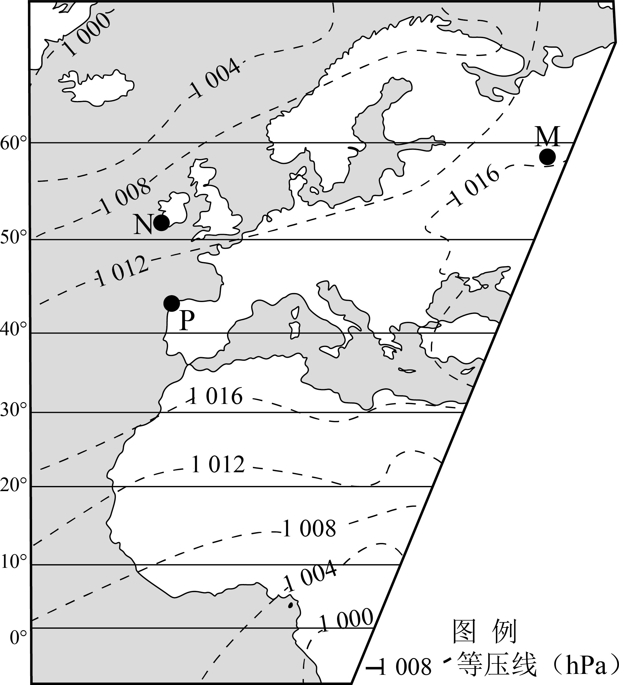
(1)若此刻气压形势在这一季节属于常态，请判断此刻北半球所处的季节是夏季还是冬季，并说明判断理由。（4分）

(2)图中30°N～40°N大陆西部地区也是因气压带和风带交替控制形成的气候区，请描述该气候区的气候特征及成因。（8分）

(3)N、P两地都属于温带海洋性气候。请从所处位置及大气环流角度推测两地年降水量的差异并简要分析原因。（6分）
〖答 案〗(1)冬季。
理由：北大西洋为低压区（或亚欧大陆中部为高压区）。
(2)该气候区为地中海气候，其气候特征：夏季炎热干燥，冬季温和多雨。
成因：夏季受副热带高压带控制，降水稀少；冬季受西风带控制，降水较多。
(3)N地年降水量大于P地。
N地比P地纬度高，N地处于西风中心控制区，P地位于西风边缘控制区，N地西风强于P地，N地年降水量大于P地。
〖解 析〗
（1）读图分析，此时亚欧大陆中部为高压区，而同纬度的大西洋为低压区，说明此时陆地气温低，海洋气温高，可知为北半球冬季。

以上内容仅为本文档的试下载部分，为可阅读页数的一半内容。如要下载或阅读全文，请访问：https://d.book118.com/208025023106006042

